**Pensamiento computacional, ejercicio 2**

1. Descomponer o dividir

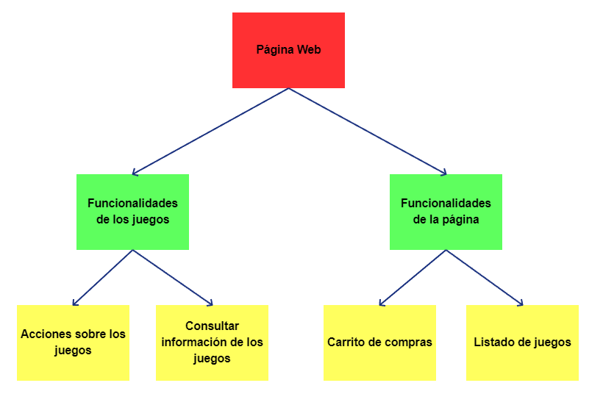

1. Reconocimiento de patrones.

**Acciones sobre juegos**

* Añadir juegos al carrito
* Agregar juego como favorito
* Votar juego (calificación)
* Opción de ir al carrito

**Consultar información de juegos**

* Consultar información de los juegos (nombre, genero, precio, etc.)
* Ver imágenes y videos del mismo. (Navegador con flechas entre imágenes y reproductor básico para videos)
* Filtro por edad (ej. Mayo a 18)
* Consultar puntaje o comentarios sobre el juego

**Carrito de compras**

* Quitar juegos del carrito
* Realizar compra
  + Elección de medio de pago (con sus respectivos datos)
  + Cancelar compra
  + Realizar compra
* Volver a la tienda

**Listado de juegos**

* Listado de juego en general
* Opción de ordenar juegos alfabéticamente
* Filtrar juegos (Género, más vendidos, más populares, precio etc.)
* Ofertas de juegos
* Nuevos lanzamientos
* Juegos recomendados
* Buscador de juegos

1. Abstracción.

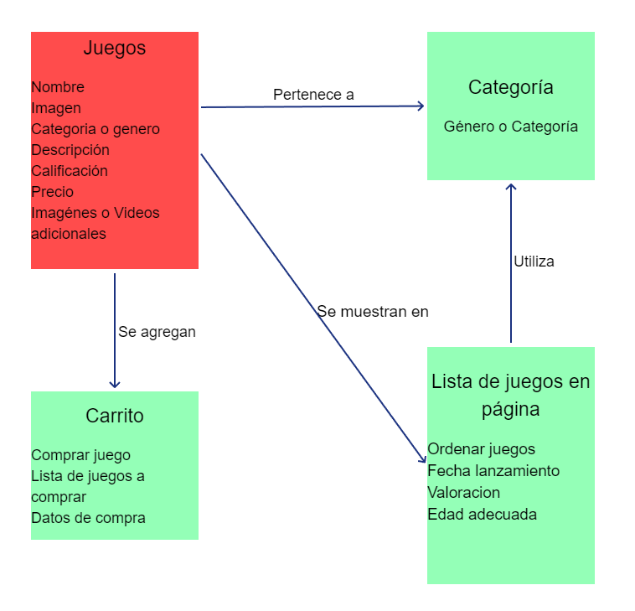

1. Algoritmos

**Carrito de compras**

1. Botón para ir al carrito de compras
2. Si ya tiene juegos seleccionados, habilito botón para quitar juego de la lista
3. Sino quiere seguir comprando, ir a paso 4, sino click en botón para seguir comprando
4. Desplegar campos de texto para ingresar datos y forma de pago
5. Realiza compra si los datos son correctos, sino despliega mensaje de error y vuelve al paso 4
6. Si se completo el pago, se le envía el respectivo email
7. Al terminar selecciona volver al menú principal